1. Tạo một trang web có giao diện như sau:

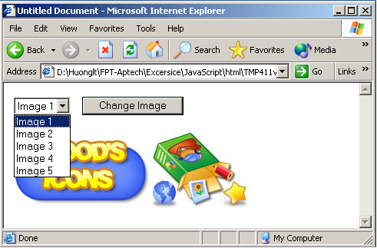

Khi chọn một ảnh trong danh sách, và click nút Change Image ảnh bên dưới sẽ thay đổi theo.

***Đoạn code dưới đây minh họa bài tập trên:***

<html>

<head>

<title>Change image</title>

<script language = "JavaScript">

function changeImage()

{

var image = document.form1.images.value;

document.form1.myImage.src = image;

}

</script>

</head>

<body>

<form name = "form1">

<table width = "100%" border = "0">

<tr>

<td width = "20%">

<select name = "images">

<option value = "image1.jpg">Image 1</option>

<option value = "image2.jpg">Image 2</option>

<option value = "image3.jpg">Image 3</option>

<option value = "image4.jpg">Image 4</option>

<option value = "image5.jpg">Image 5</option>

</select>

</td>

<td width = "80%">

<input type = "button" name = "change" value = "Change Image"

onCli ck = "changeImage();">

</td>

</tr>

</table>

<p><img src="image1.jpg" width="310" height="100" name="myImage"></p>

</form>

</body>

</html>

1. Tạo một trang web có giao diện như sau:

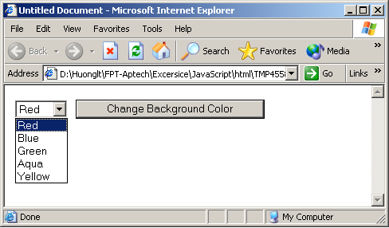

Chọn một mầu từ danh sách, click nút change color, màu nền của trang sẽ chuyển sang mầu tương ứng.

***Gợi ý:*** sử dụng thuộc tính bgColor của đối tượng body

***Đoạn code dưới đây minh họa bài tập trên:***

<html>

<head>

<title>Change background</title>

<script language="JavaScript">

function changeBackground()

{

var color = document.form1.color.value;

document.bgColor = color;

}

</script>

</head>

<body>

<form name = "form1">

<table width = "100%" border = "0">

<tr>

<td width = "17%"><select name = "color">

<option value = "red">Red</option>

<option value = "blue">Blue</option>

<option value = "green">Green</option>

<option value = "aqua">Aqua</option>

<option value = "yellow">Yellow</option>

</select></td>

<td width = "83%">

<input type = "button" value = "Change Background Color"

onClick = "changeBackground();">

</td>

</tr>

</table>

</form>

</body>

</html>